33.通过以下哪些途径向用人单位提供稳定用工和就业创业政策法规、市场指导价位、劳动合同示范文本等方面的咨询服务？
官方网站截图：
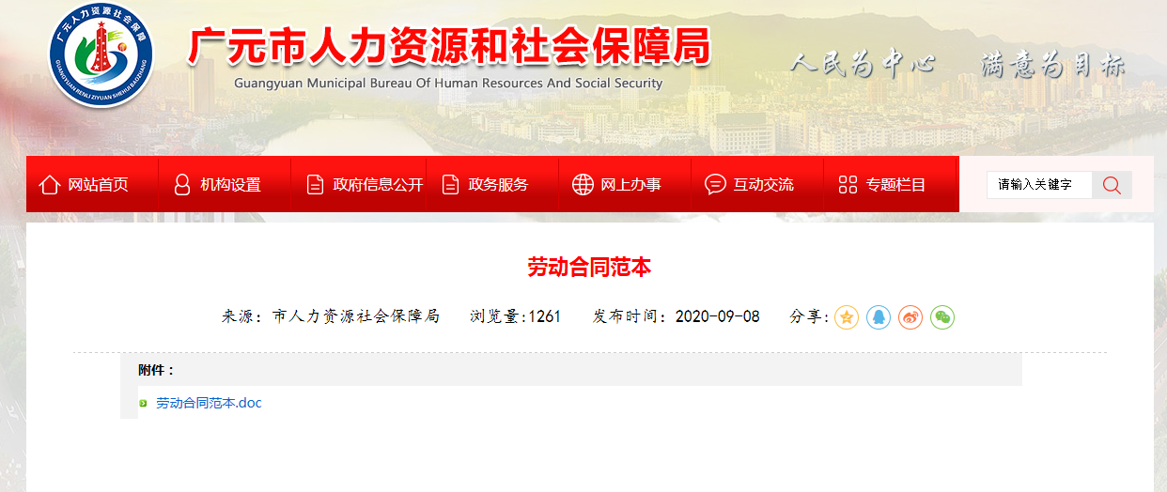
http://srsj.cngy.gov.cn/New/Detail/2ae23aa9d9414837a1c4c482bc60ca7b.html

